Název projektu: Podpora výuky v technických oborech
Registrační číslo projektu: CZ.1.07/1.5.00/34.0458
Název šablony: V/2 – Inovace a zkvalitnění výuky směřující k rozvoji odborných kompetencí žáků středních škol

Název školy: SOŠ NET OFFICE Orlová, spol. s r.o.
Vypracoval/a: Mgr. Alena Sovová

18. CSS, pseudoprvky a pseudotřídy

Teorie:
Pseudoprvky a pseudotřídy představují další možnost, jak přiřadit styl prvku nebo jeho části.

Pseudoprvky
Označují ty části (X)HTML dokumentu, které nelze vymezit jinou značkou a umožňují jim přiřadit styl. Jedná se například o první řádek ( first-line) nebo první písmeno ( first-letter) odstavce textu. Umožňuje také přidělit styl obsahu, který ve skutečnosti na stránce neexistuje. Například before a after, pomocí nichž vložíme obsah před a za prvek (nepodporuje IE). V šabloně stylů se pseudoprvky zapisují za selektorem s dvojtečkou. Příklady:
p:first-letter {color:blue;font-size:120%;} /* styl prvního písmene odstavce */
p:first-line {text-decoration:underline;} /*styl prvního řádku odstavce */
p.poznamka:before {content:”[”;} /*odstavec poznámka začíná [ */
p.poznamka:after {content:”]”;} /*odstavec poznámka končí] */

Pseudotřídy
Označují zvláštní stavy prvků. Mohou být dynamické, ovlivněné činností uživatele. Jedná se o tyto pseudotřídy: link, visited, hover, active, které se nejčastěji používají v souvislosti s odkazy a pseudotřída first-child, která označuje prvního potomka prvku. Následující příklad ukazuje změnu formátování odstavce po najetí kurzoru myši:
p {color:silver ;} /* barva písma textu v odstavci je šedá */
p:hover { /* po najetí kurzoru myši se změní na černou a zvětší se písmo */
color:black ;
font-size:120%;
}

Cvičení:
1. V souboru selektory_5_cv1.txt najdete dvě matematické pohádky. Na jeho základě vytvořte www stránku, kterou zajímavě upravte připojeným externím stylem a uložte pod názvem selektory_5_cv1.html do složky selektory. V šabloně stylů využijte pseudotřídy nebo pseudoprvky! Případně obojí. Níže uvedený vzor je jen inspirací!
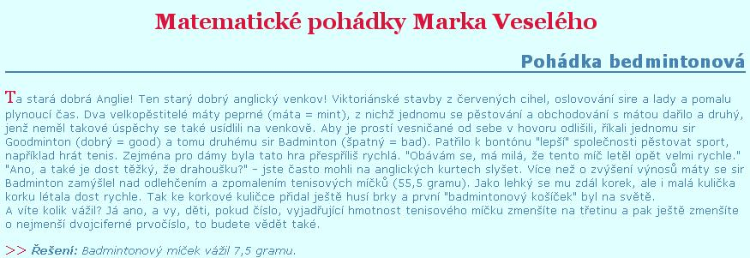

2. Uvažte jiný způsob vytvoření iniciály, než je použití pseudoprvku first-letter.

Zdroje:
CROFT, J. LLOYD, I. RUBIN, D. Mistrovství v CSS. 1. vyd. Brno: Computer Press, 2007.ISBN978-80-251-1705-7.s. 65-66.
DOMES, Martin. 333 tipů a triků pro CSS. 1. vyd. Praha: Computer Press, 2009, 272 s. ISBN 978-80-251-2360-7.
VOLNÝ, M. Matematické pohádky Marka Veselého – Šestá desítka pohádek [online]. 2004-07-09[cit. 2012-08-20]. Dostupné z WWW: http://www.volny.cz/vesely.marek/sedesatka.html

18. CSS, pseudoprvky a pseudotřídy – ŘEŠENÍ

Řešení cvičení 1:
Jednotné řešení neexistuje. Každý žák vytvoří www stránku dle vlastního uvážení. Ve stylovém dokumentu musí ovšem k formátování použít pseudotřídy nebo pseudoprvky. Možné řešení:

Zdrojový kód (X)HTML dokumentu vzorového příkladu:
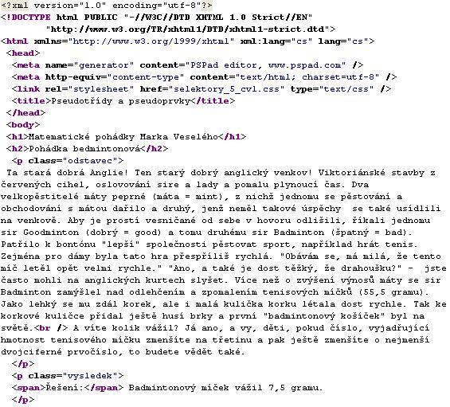

Šablona stylů vzorového příkladu:
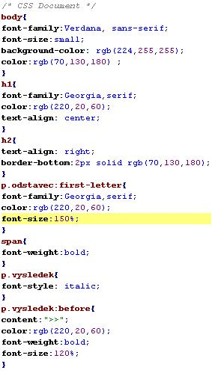

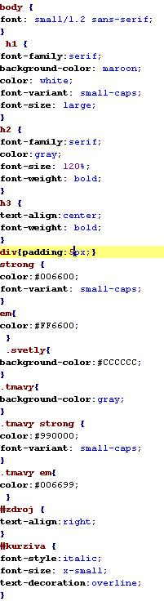

Řešení cvičení 2:
První písmeno vložíme do značky <span> a ve stylu této značce přiřadíme požadované vlastnosti.

18. CSS, pseudoprvky a pseudotřídy – METODICKÝ LIST
Zpracoval: Mgr. Alena Sovová
Cílová skupina: žák SŠ
Rok vytvoření: 2012
Anotace a cíl: : Využití pseudotřídy a pseudoprvku pro stylování (X)HTML dokumentu.
Předpokládaný přínos (výstup): Žák používá základní pseudotřídy a pseudoprvky k formátování (X)HTML dokumentu. Správně je zapisuje v šabloně stylů. Uvede další možnost vytvoření iniciály.
Pomůcky (pokud byly využity při výuce a byly hrazeny z projektu):
Předpokládaný čas: 30 minut
Postup: Teoretický základ představuje stručné shrnutí učiva, zadání v pracovním listu je určeno k jeho procvičení. Text cvičení je uložen v samostatném souboru na školním serveru. Žáci samostatně zpracují cvičení podle zadání. Kontrolují správnost kódu validátorem. Žáci samostatně formulují odpovědi úkolu 2. Prezentují výsledky cvičení 1.

Souhlasím se zveřejněním mého příspěvku v knižní či elektronické podobě, jako metodického materiálu.

podpis vyučujícího

